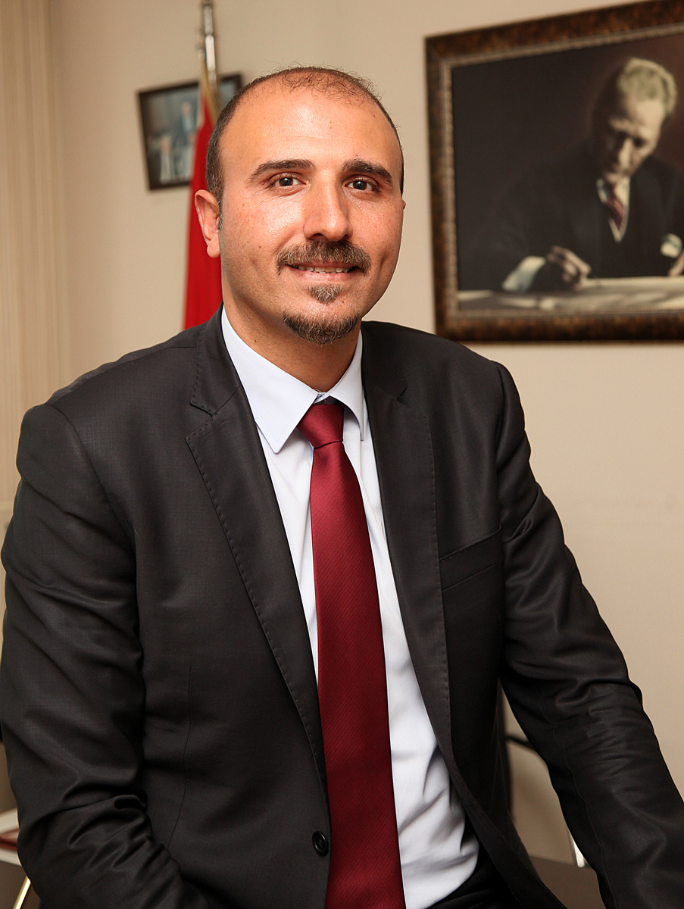

1979’da Sivas ili Divriği ilçesinde doğdu. Yükseköğrenimini Cumhuriyet Üniversitesi İ.İ.B.F. İktisat Fakültesinde tamamlayan ERDEM, aynı üniversitenin Sigortacılık bölümünden de mezun olmuştur.
Çalışma hayatına Vakıf Emeklilik A.Ş.’de başlayıp aynı şirkette farklı görevlerde bulunduktan sonra, 2004 yılında Sigorta Eksperliği mesleğine başlamıştır.
Türkiye Sigorta Eksperleri Derneğinde 10 yıldır Yönetim Kurulu Üyeliği, Başkan Vekilliği görevlerinde bulunan ERDEM, son üç dönemdir Yönetim Kurulu Başkanı olarak görev yapmaktadır.
Üniversitelerde ve sektörün eğitim kuruluşlarında eğitmenlik yapan ERDEM, evli ve 2 çocuk babasıdır.

E-POSTA: ahmet.erdem@tobb.org.tr

